Hand- und Hautschutzplan
Hand- und Hautschutzplan
Firma: | Arbeitsbereich |  |  | Gültig ab:
Firma: | Arbeitsplatz/Tätigkeit |  |  | Unterschrift
Gefährdung  - Gefahrstoffe  - biologische Arbeitsstoffe  - Feuchtarbeit  - mechanische  - physikalische |  |  | 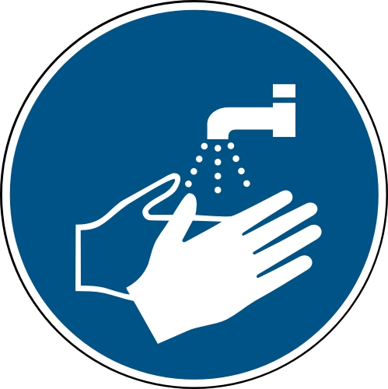 |  | 
 | Schutzhandschuhe  während der Arbeit | Hautschutzmittel vor der Arbeit | Hautreinigungsmittel | Hautpflegemittel nach der Arbeit | Desinfektionsmittel

